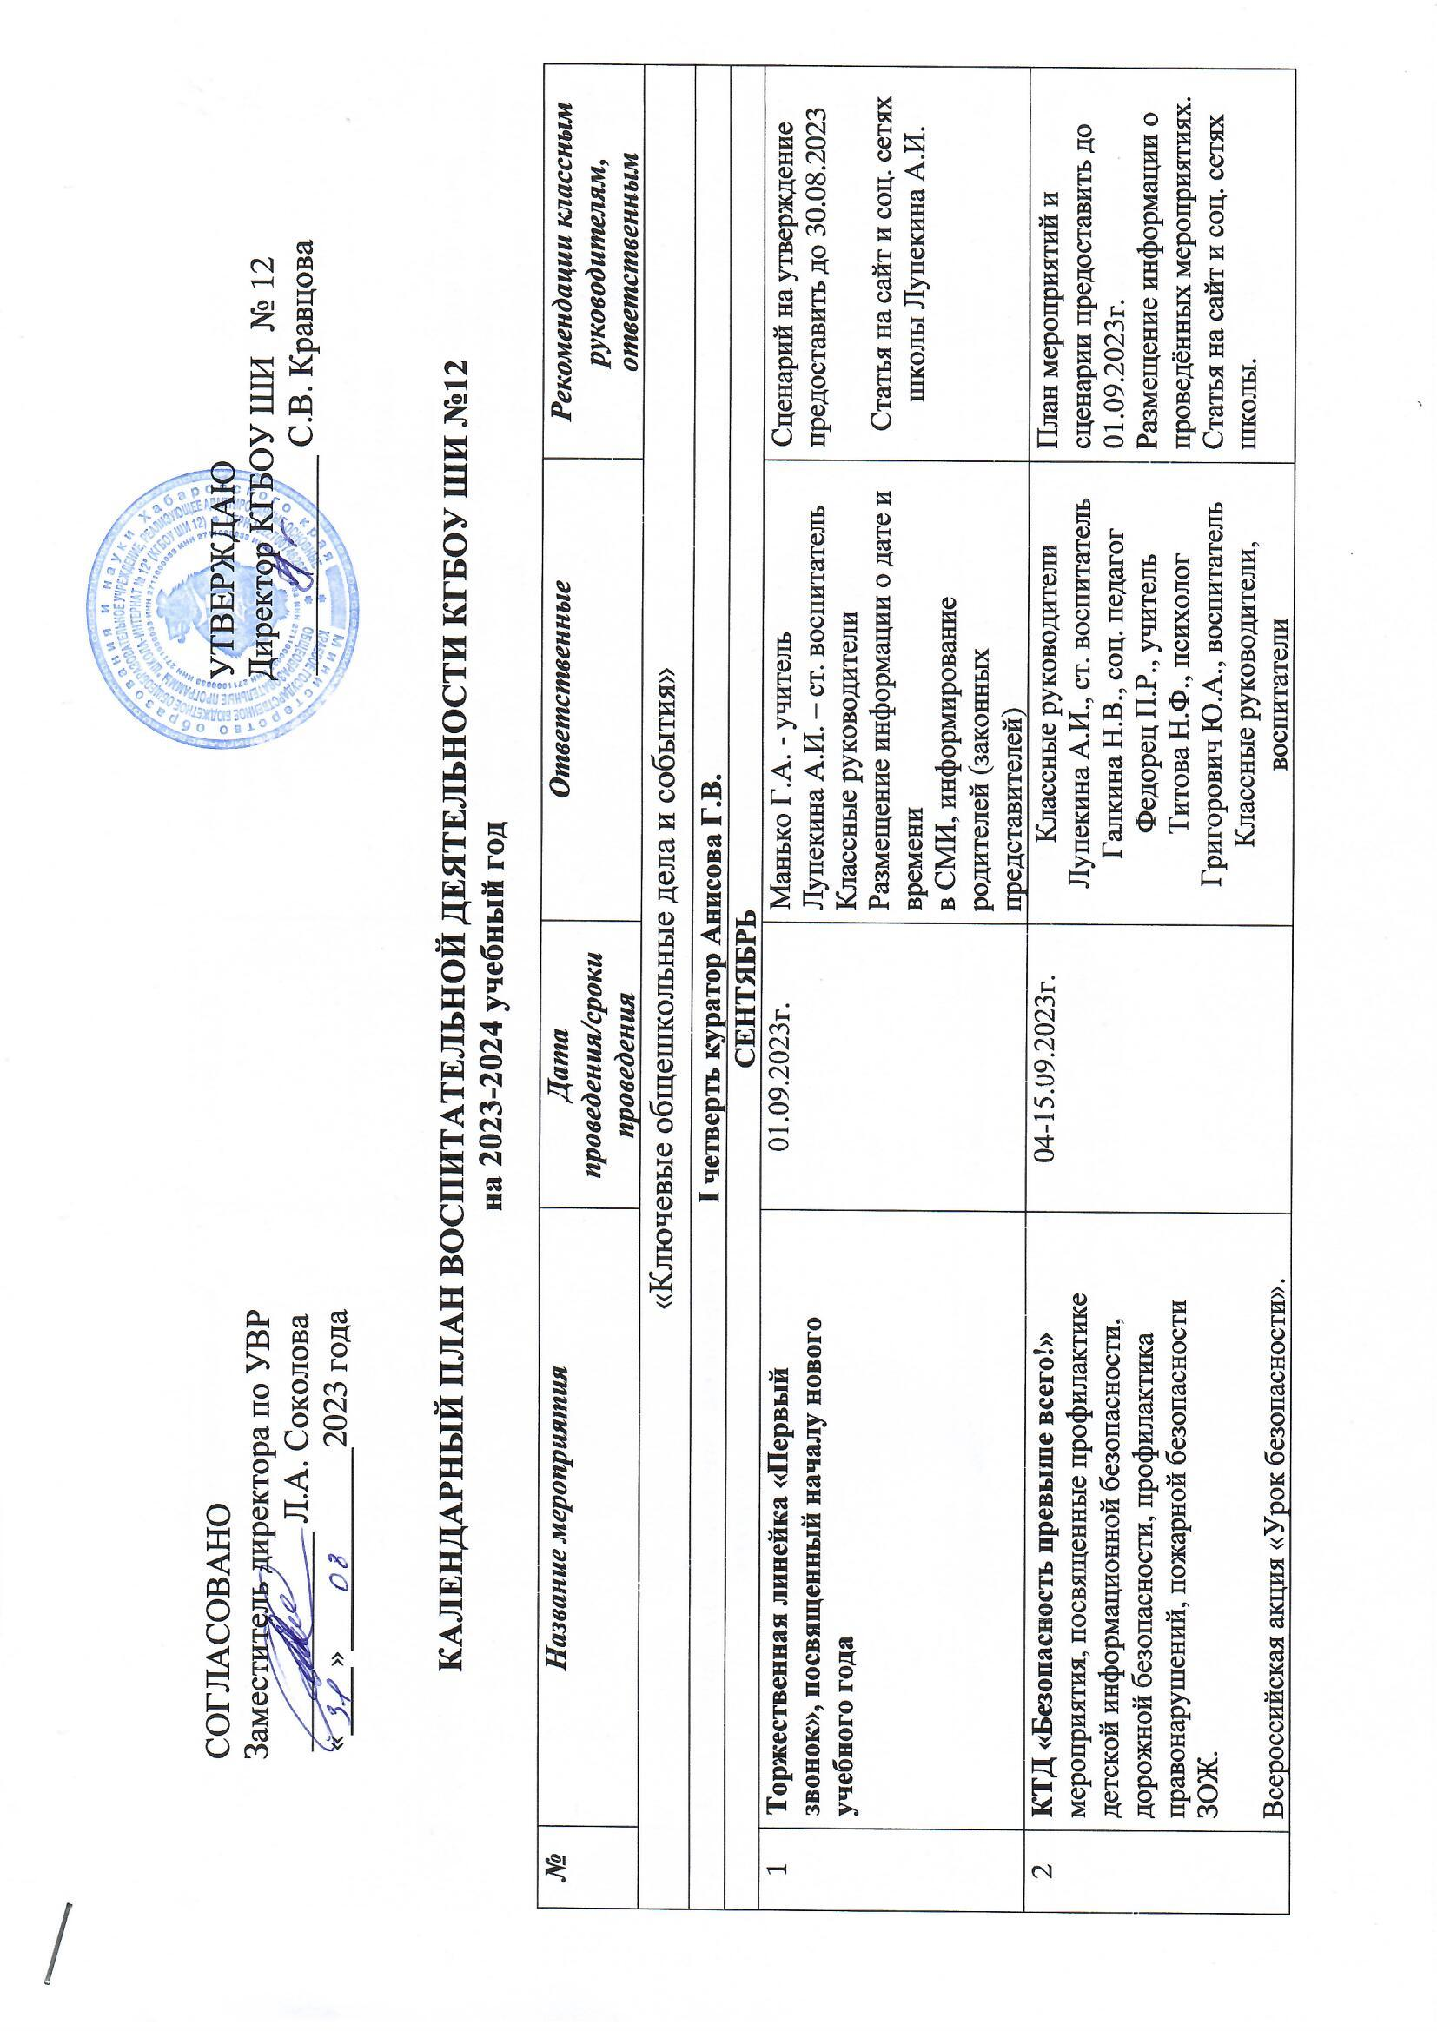

|  |  |  |  |  |
| --- | --- | --- | --- | --- |
| 3 | **Международный день распространения грамотности** | 08.09.2023 | Осипова Н.Ю., учитель  Погожева Е.П., учитель  Лупекина Т.А., педагогг-библиотекарь | План мероприятий предоставить до 06.09.2023г.  Размещение информации о проведённых мероприятиях.  Статья на сайт и соц. сетях школы. |
| 4 | **КТД "Туризм, спорт, движение"** | 18.09-29.09.2023г. | Анисова Г.В., учитель  Манько М.Г., учитель  Лебедь И.В., учитель  Лещук А.Г., учитель | План и сценарии мероприятий на утверждение предоставить до 14.09.23 г.  Классные руководители, мастера ПО, педагогические работники  Статья на сайт и соц. сетях школы. |
| 5 | **КТД всемирная акция «Очистим планету от мусора»** | 18.09-29.09.2023г. | Манько Г.А., учитель  Гришанина О.В., учитель  Федорец О.В., учитель | План и сценарии мероприятий на утверждение предоставить до 14.09.23 г.  Классные руководители, мастера ПО, педагогические работники  Статья на сайт и соц. сетях школы. |
| 6 | Участие в конкурсах разного уровня. | В течение месяца | Соколова Л.А.-  заместитель директора по УВР  Лупекина А.И. – ст. воспитатель | Участие в конкурсах разного уровня, согласно представленных положений. |
| **Октябрь** | | | | |
| 1 | **КТД «Об учителях с любовью!»** | 02.10-06.10.2023г. | Лихтянскую С.Я., учитель  Кутень Е.А. - учитель  Фридрик О.С., тьютор  Кожевникова М.В., тьютор | План и сценарии мероприятий на утверждение предоставить до 27.09.23 г. Статья на сайт и соц. сетях школы |
| 2 | **КТД «Калейдоскоп осенних сюжетов»** | 02.10.- 13.10.2023г. | Шаланина А.П., кл. руководитель  Антонова И.Г., воспитатель  Бочарникова Л.В., тьютор  Кутень Е.А., учитель |  |
| 3 | **День Отца в России** | 13-16.10.2023 | Жидкова Л.В., кл. руководитель  Бондарь И.А., психолог  Бордовский В.В., учитель | План мероприятий на утверждение предоставить до 10.10.23 г. Статья на сайт и соц. сетях школы |
| 4 | **КТД «Родной край - Хабаровский край!»** | 16.10-20.10.2022г. | Антонова Н.А., учитель  Ширман Л.В., дефектолог  Швец И.В., психолог  Бутенко Н.Л., учитель-логопед  Коляда Т.В., воспитатель | План и сценарии мероприятий на утверждение предоставить до 11.10.23 г. Статья на сайт и соц. сетях школы |
| 5 | **Всероссийский урок «Экология и энергосбережение» в рамках Всероссийского фестиваля энергосбережения**  **#ВместеЯрче** | 17.10.23г | Гришанина О.В., учитель  Анисова Г.В., учитель  Лебедь И.В., учитель  Классные руководители | План и сценарии мероприятий на утверждение предоставить до 14.10.23 г. Статья на сайт и соц. сетях школы |
| 6 | **День интернета.**  **Всероссийский урок безопасности школьников в сети Интернет** | 23-27.10.2022г. | Лещук А.Г.., учитель | План мероприятий на утверждение предоставить до 19.10.23 г. Статья на сайт и соц. сетях школы |
| 7 | **Международный день школьных библиотек** | 25.10.2023 | Лупекина Т.А., педагог-библиотекарь | План мероприятий на утверждение предоставить до 13.10.23 г. Статья на сайт и соц. сетях школы |
| 8 | **«Посвящение в первоклассники»** | 26.10.2023 г. | Манько Г.А.., учитель  Князева Е.В., кл. руководитель | Сценарий на утверждение предоставить до 20.10.23  Статья на сайт и соц. сетях школы Анисова Г.В. |
| 9 | Линейка, посвященная окончанию  1 четверти. | 27.10.2023 г. | Соколова Л.А., заместитель директора по УВР  Лупекина А.И. – ст. воспитатель  Галкина Н.В., социальный педагог | Инструктажи по ТБ  в период осенних каникул |
| 10 | Участие в конкурсах разного уровня | В течение месяца | Соколова Л.А..-заместитель директора по УВР  Лупекина А.И. – ст. воспитатель | Участие в конкурсах разного уровня, согласно представленных положений. |
| 11 | Трудовые десанты: благоустройство школьной территорий | В течение четверти | Воспитатели | По плану |
| 12 | Рейды по проверке внешнего вида учащихся, санитарного состояния классов, объектов, спален, сохранности мебели и учебников | В течение четверти | Соколова Л.А., заместитель директора по УВР,  Лупекина А.И. – ст. воспитатель Галкина Н.В., социальный педагог,  медицинские работники ОО | Контроль за внешним видом уч-ся |

|  |  |  |  |  |  |
| --- | --- | --- | --- | --- | --- |
| **II четверть куратор Кутень Е.А.** | | | | | |
| **Ноябрь** | | | | | |
| 1 | **Акция по сбору макулатуры «Миллион Родине** | 07.11-12.11.2023 | | Лупекина А.И., ст. воспитатель.  Гришанина О.В., учитель  Лебедь И.В., учитель | Размещение материалов о проведенных мероприятиях на официальном сайте КГБОУ ШИ 12, в  Лупекина А.И., ст. воспитатель. |
| 2 | **Акция «Помоги зимующим птицам»** | 14.11.22-28.04.23 | | Федорец О.В., учитель  Анисова Г.В, учитель  Классные руководители, воспитатели. | План акции предоставить 12.10.2023  Размещение материалов о проведенных мероприятиях на официальном сайте КГБОУ ШИ 12, в  газету «Вяземские вести»  Федорец О.В. - учитель  План проведения КТД и сценарий предоставить до 16.11.23г .  Статья на сайт и соц. сетях школы официальном сайте КГБОУ ШИ 12, в  до 30.11.23г.  Осипова Н.Ю. учитель  План проведения и сценарий предоставить до 18.11.23г .  Статья на сайт и соц. сетях школы официальном сайте КГБОУ ШИ 12, в  до 03.12.23г.  Лупекина А.И., ст. воспитатель |
| 3 | **КТД**  **«Нет ничего превыше слова - Мама!»,** посвященный Дню матери в России. | 21.11.-25.11.2023 | | Кутень Е.А. – учитель,  Осипова Н.Ю., учитель  Жидкова Л.В., кл. руководитель |
| 4 | **Школьный Чемпионат «Абилимпикс 2022»** | 28.11-03.12.2023 | | Педагоги ДОП образования, Мастера ПО, Учителя технологии. |
|  | **ДЕКАБРЬ** | | | | |
| 1 | **Марафон добрых дел**, мероприятие посвященное дню инвалидов. | 01.12.-09.12.2023г. | Шаланина А.П. кл. руководитель  Осипова Н.Ю- учитель  Фридрик О.С.- тьютор  Бочарникова Л.В. - тьютор  Антонова Н.А., учитель  Пашун О.В.- ассистент. | | План мероприятий, сценарии предоставить в срок до 18.11.2023 г.  Статья на сайт и соц. сетях школы Бочарникова Л.В. 09.12.2023г. |
| 2 | **«По страницам истории военных лет»**, мероприятия посвященные датам:  - «День неизвестного солдата»(03.12.21)  - День начала контрнаступления советских войск против немецко-фашистских войск в битве под Москвой» (05.12.21 )  - День героев Отечества (09.12.21) | 03.12-09.12.2023 г. | Лихтянская С.Я., учитель | | План мероприятий предоставить в срок до 18.11.2023 г.  Статья на сайт и соц. сетях школы Лихтянская С.Я. 13.12.2023г. |
| 3 | **День Конституции РФ** | 12.12.2023 г. | Лихтянская С.Я., учитель  Антонова И.Г. – воспитатель | | План проведения мероприятия предоставить в срок до 18.11.2023г.  Статья на сайт и соц. сетях школы Антонова И.Г. - воспитатель  13.12.2023г. |
| 4 | **КТД "Шкатулка новогодних желаний"** | 01.12-23.12.2023г. | МО классных руководителей  Фридрик О.С., пед. ДОП образования,  Григорович Ю.А., пед. ДОП образования.  Коляда Т.В., воспитатель. | | План проведения КТД и сценарий предоставить до 25.11.23г .  Размещение материалов о проведенных мероприятиях на официальном сайте КГБОУ ШИ 12,  в срок до 23.12.2023 г.    Предоставление заявки на награждение уч-ся по итогам 1 полугодия 2022-2023уч.г.  Проведение инструктажей  по ТБ  «Соблюдай правила безопасного поведения дома, на улицах и дорогах во время зимних каникул».  Участие в конкурсах разного уровня, согласно представленных положений.  По плану  Контроль за внешним видом уч-ся |
| 5 | **Линейка, посвященная окончанию**  **2 четверти**.  итогов 1 полугодия учебного года | 23.12.2023г. | Л.А. Соколова-заместитель директора по УВР  Лупекина А.И. – ст. воспитатель  Галкина Н.В., социальный педагог  Кутень Е.А.- учитель. | |
| 6 | Участие в конкурсах разного уровня | В течение месяца | Соколова Л.А..-заместитель директора по УВР  Лупекина А.И. – ст. воспитатель | |
| 7 | Трудовые десанты: благоустройство школьной территорий | В течение четверти | Воспитатели | |
| 8 | Рейды по проверке внешнего вида учащихся, санитарного состояния классов, объектов, спален, сохранности мебели и учебников | В течение четверти | Соколова Л.А., заместитель директора по УВР,  Лупекина А.И. – ст. воспитатель Галкина Н.В., социальный педагог,  медицинские работники ОО | |
| **III четверть куратор Федорец П.Р.** | | | | | |
| **ЯНВАРЬ** | | | | | |
| 1. | **КТД «Мир профессий», мероприятия посвященные месячнику профориентационной работы**  -Классные часы:  *«Профессии наших родителей»;  *«Презентация профессий»;  *«Куда пойти учиться?»  Урок успеха «Моя профессия»  **Мастер- классы по профессиям.**  **Квест- игра « Калейдоскоп профессий».**  **Интерактивная игра «Выбор профессии- дело серьезное» (группы «Созвездие, «Юность»).** | 10.01-31.01.24г | | Магденко С.П., руководитель МО учителей трудового обучения,  Мастера ПО  Антонова И.Г.- учитель  Лещук А.Г., учитель  Григорович Ю.А. воспитатель  Коляда Т.В. воспитатель  Антонова И.Г. - воспитатель | Положение, план проведения предоставить в срок до 24.12.2024 г.  Размещение материалов о проведенных мероприятиях на официальном сайте КГБОУ ШИ 12,  в срок до 31.01.2024 г. |
| 2. | День полного освобождения Ленинграда от фашистской блокады (1944 год) | 27.01.2024г.- | | Лихтянская С.Я. учитель | Статья на сайт и соц. сетях школы 28.01.2024г. Лихтянская С.Я. учитель |
| **ФЕВРАЛЬ** | | | | | |
| 1 | **КТД « Мы- будущие защитники России»**. | С 7.02-22.02.24г | | Манько М.Г. - учитель  МанькоГ.А.,учитель | План проведения КТД и сценарий предоставить до 28.01.24г .  Статья на сайт и соц. сетях школы официальном сайте КГБОУ ШИ 12,  до 22.02.24г. |
| 1.1 | Конкурс чтецов «На страже Отечества» | 13.02.24г | | Классные руководители 1-4 классов | Сценарий предоставить в срок до 03.02.2024 г. |
| 1.2. | Зимняя спартакиада «Будем ловки и сильны, как защитники страны». | 7.02-28.02.24 | | Манько М.Г. - учитель | План мероприятий предоставить в срок до 03.02.2024 г. |
| 1.3. | Праздничная линейка, посвященная  Дню защитника Отечества **«**Ими славится Россия» | 22.02.24г | | Кутень Е.А., учитель музыки  МанькоГ.А. - учитель | Сценарий предоставить в срок до 11.02.2024 г. |
| 2 | **КТД «Масленица, широкая-приходи!»** | 28.02.-04.03.2024г | | Кутень Е.А., учитель  Анисова Г.В. - учитель  Коляда Т.В. воспитатель  Антонова Н.А. – учитель  Антонова И.Г. - воспитатель  Манько Г.А., учитель | План проведения КТД и сценарий предоставить до 11.02.24г .  Статья на сайт и соц. сетях школы официальном сайте КГБОУ ШИ 12, до 07.03.24г.  Антонова И.Г. - воспитатель |
| 2.1. | Выставка «Масленица-праздник солнца!». | 04.03.24 | |
| 2.2. | «Масленичные заигрыши» . | В течение недели | |
| 2.3. | **Масленичное гуляние.** | 04.03.24г | |
| 2.4. | **Квест- игра «Масляничные забавы»**  **(группы «Созвездие», «Юность»)** | 02.03.24г | |
| **МАРТ** | | | | | |
| 1 | **Праздничный концерт, посвященный Международному женскому дню, 8 марта.** | 07.03.2024 г. | | Манько М.Г. - учитель  Лещук А.Г., учитель | Сценарий предоставить в срок до 18.02.2024 г. |
| 2 | **Муниципальный этап конкурса профессионального мастерства «Абилимпикс-2022»** | 12.03.-18.03.2024г | | Лупекина А.И. – ст. воспитатель  Магденко С.П., мастер ПО  Баландина Т.Г. – мастер ПО  Борисова Н.В. – педагог ДОП  Григорович Ю.А. воспитатель  Лещук А.Г., учитель | сценарий проведения предоставить в срок до 043.03.2024г. |
| 3 | Участие в конкурсах разного уровня | В течение месяца | | Соколова Л.А..-заместитель директора по УВР  Лупекина А.И. – ст. воспитатель | Участие в конкурсах разного уровня, согласно представленных положений. |
| 4 | Трудовые десанты: благоустройство школьной территорий | В течение четверти | | Воспитатели | По плану |
| 5 | Рейды по проверке внешнего вида учащихся, санитарного состояния классов, объектов, спален, сохранности мебели и учебников | В течение четверти | | Соколова Л.А., заместитель директора по УВР,  Лупекина А.И. – ст. воспитатель Галкина Н.В., социальный педагог,  медицинские работники ОО | Контроль за внешним видом уч-ся |
| **IVчетверть АПРЕЛЬ- МАЙ куратор Осипова Н.Ю.** | | | | | |
| 1 | 61-летие полета в космос Ю.А. Гагарина. День космонавтики. Гагаринский урок «Космос - это мы» | 12.04.24г | | Лихтянская С.Я. - учитель Антонова Н.А. - учитель | План и формат проведения предоставить до 25.03.24  Размещение информации, статьи на школьном сайте  Антонова Н.А. – учитель 13.04.24 г. |
| 2. | -Экологический субботник  «Зеленый наряд школе». | 22.04.24г | | Баландина Т.Г., мастер ПО  Федорец О.В. - учитель | План предоставить на утверждение до 08.04.24 |
| 3 | **КТД «Долгое эхо войны»** | 25.04.-06.05.2024 г. | | Лупекина А.И., ст воспитатель  Антонова Н.А. учитель  Лихтянская С.Я., учитель  Коляда Т.В. воспитатель  Григорович Ю.А. воспитатель  Кутень Е.А. - учитель | План и сценарий предоставить на утверждение до 15.04.24  Размещение информации , статьи на сайте школы, газету «Вяземские вести»  Лихтянская С.Я., учитель  До 13.05.24г  Сотрудничество с Молодежным Центром, ДЮЦ |
| 3.1. | Акция «Бессмертный полк», «Георгиевская ленточка» |  | |
| 3.2. | Флешмоб « Дети против войны» |  | |
| 3.3. | Велопробег «Вахта памяти». |  | |
| 3.4. | Возложение цветов к обелиску на площади 30-летия Победы. |  | |
| 3.5. | Акция «Нет- забытым могилам». (группы «Созвездие», «Юность»). |  | |
| 3.6. | Торжественная линейка памяти  «Они дошли с Победой до Рейхстага»». | 07.05.2024 г. | |
|  | **МАЙ** | | | | |
| 1 | День славянской письменности и культуры | 11-22.05.2024 | | Классные руководители 1-4 класс,  Воспитатели | План и формат проведения предоставить до 01.05.2024 |
| 2 | Праздник «Прощание с букварем» | 20.05.2024г. | | Шаланина А.П.. - .учитель 1 класса  Кутень Е.А., учитель | Сценарий предоставить в срок до 01.05.2024 г. |
| 3 | Праздник  «Прощание с начальной школой» | 21. 05.2024 г. | | Федорец П.Р. классный руководитель 4 класса  Кутень Е.А., учитель | Сценарий предоставить в срок до 01.05.2024г. |
| 4 | Праздник «Последний звонок» | 22.05.2024г. | | Погожева Е.П. - психолог  . классный руководитель 9 класса  Кутень Е.А., учитель | Сценарий предоставить в срок до 01.05.2024г |
| 5 | Итоговая линейка, посвященная окончанию учебного года. | 30.05.2024 г. | | Л.А. Соколова,  заместитель директора по УВР  Петрова Е.А., учитель. | Заявки на награждение уч-ся по итогам учебного года -подать в срок до14.05.2024г.. |
| 6 | Участие в конкурсах разного уровня | В течение месяца | | Соколова Л.А..-заместитель директора по УВР  Лупекина А.И. – ст. воспитатель | Участие в конкурсах разного уровня, согласно представленных положений. |
| 7 | Трудовые десанты: благоустройство школьной территорий | В течение четверти | | Воспитатели | По плану |
| 8 | Рейды по проверке внешнего вида учащихся, санитарного состояния классов, объектов, спален, сохранности мебели и учебников | В течение четверти | | Соколова Л.А., заместитель директора по УВР,  Лупекина А.И. – ст. воспитатель Галкина Н.В., социальный педагог,  медицинские работники ОО | Контроль за внешним видом уч-ся |
|  | **ИЮНЬ** | | | |  |
| 1 | Торжественное вручение документов об окончании школы обучающихся 9 класса, профессионального обучения уч-ся 2 курса | в соответствии с календарными учебными графиками | | Васянович О.В. - психолог  Магденко С.П. мастер ПО | Сценарий предоставить в срок до 21.05.2024 г |
| 3 | Проведение рейдов в «проблемные семьи». | В течение месяца | | Соколова Л.А.-заместитель директора по УВР, классные руководители |  |